酯交换法合成DONTP增塑剂的研究
王世荣
(辽阳石油化工高等专科学校科研处,辽宁辽阳111003)
摘要:以对苯二甲酸二甲酯(DMT)、辛醇、丁醇等低分子质量脂肪醇为原料,采用酯交换法合成出 DONTP(对苯二甲酸辛醇丁醇酯)等增塑剂品种,并就合成工艺条件、催化剂种类等因素对增塑剂性能影响 进行了讨论。同时,把合成出的增塑剂与DOP(邻苯二甲酸二辛酯)在PVC(聚氯乙烯)增塑中进行比较,对 各试样的物理机械性能及电性能进行测试分析。研究表明:控制酯交换反应温度为160~180℃,DMT与 二元醇的投料摩尔比为1:(2.0~3.0),既可避免二元醇的被夹带损失,又可保证较高的反应速率,酯交换 率可达到98%以上;选择有机锡类复合催化剂,催化效率高,反应速度快,DONTP收率可达99.5%,酸值低 (<0.5),产品色泽好。该类增塑剂的综合性能赶上或超过了DOP,是PVC一种较理想的主增塑剂。
关键词:对苯二甲酸二甲酯; 辛醇; 酯交换; 增塑剂; 拉伸强度
中图分类号:TQ414.1 文献标识码:A
增塑剂是橡胶、塑料加工中极其重要的助剂 之一。增塑剂根据其化学结构可分为邻、对苯二 甲酸酯类、脂肪族二元酸酯类、磷酸酯类、环氧化 合物类、多元醇酯类,含氯增塑剂、聚合型增塑剂 等。在以上诸多品种中,其邻、对苯二甲酸酯类、 脂肪族二元酸酯类应用较为广泛。其主要代表 为DOP、DBP(邻苯二甲酸二丁酯)、DOTP(对苯 二甲酸二辛酯)、DOA(己二酸二辛酯)[1~3]。
本实验研究开发了与DOTP相关的增塑剂, 并且直接采用DMT与脂肪醇类进行酯交换。生 成DONTP类增塑剂,即在DMT酯交换体系中加 入辛醇的同时,加入一定量的低分子质量的混合 脂肪醇类,并选用新型催化体系。所制得的新型 增塑剂经测试表明,其粘度与DOP相当〔4〕,挥发 性、迁移性低,电绝缘性、耐低温性能好,加工性 能优于DOTP[5~6],综合性能指标优于DOP,由于 选用了新型催化剂,其合成工艺路线简单,酸值 容易控制(省去了DOP、DOTP加 工中的碱洗、水洗、蒸馏、过滤等工序,缩短了工 艺流程,节省了操作时间、降低了能耗。因此综 合生产成本低于DOP,完全可用做PVC的主增 塑剂使用,同时具有一定的市场竞争能力)。因此,是一种综合性能好,生产成本低的新型增塑 剂。
1 实验部分
1.1 实验原材料
DMT(对苯二甲酸二甲酯):白色晶体,辽宁 辽阳石油化纤公司化工二厂产;
辛醇:吉林石油化学工业公司产;
低分子质量脂肪醇:分析纯,市售;
PVC(聚氯乙烯):XS—4型、锦州化工厂生 产;
PVC加工助剂:工业品,市售。
1.2 主要仪器
GH—10型高速混合机;SZ—250/A型注塑 机;电子万能材料试验机;
硬度计;材料冲击实验机;老化箱;闪点测定 仪。
1.3 合成增塑剂
将准确称量的DMT和醇类在140~220℃催化剂存在的条件下,于四口烧瓶中进行酯交换反应。其化学反应式如下:
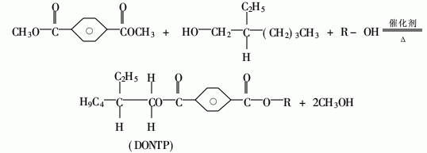
式中,R为C≥4的异构烷基。
通过观察所蒸馏出的甲醇估计酯交换率,当 接近所要求的酯交换率时,滴加少量辛醇,继续反应,通过计算甲醇的蒸出量判断反应终点,反 应完毕后,控制一定温度,蒸出反应体系中剩余 醇类。剩余物为一定粘度的油状无色或淡黄色 液体,即是所制增塑剂。
1.4 应用实验过程
在高速混合机中将准确称量的PVC与增塑 剂、稳定剂、润滑剂等进行混合,混合温度为100 ~110℃,混合时间为10~15 min,混合完毕后出 料冷却。在温度140~190℃、压力2~4MPa、冷 却保压时间25~30 s的条件下,注射制成标准样 条1#~8#(采用分别含DOP、DOTP及DONTP的 PVC组分配方)。分别对DOP、DOTP、DONTP三 种增塑剂增塑PVC试样的主要力学性能进行测 试。
2 结果与讨论
2.1 合成工艺的主要影响因素
2.1.1 反应温度的影响
DMT与醇类在常压下 进行的酯交换反应是一吸热反应。实验表明,温 度在150℃以下时,酯交换反应的速度很慢;温 度在160~180℃之间反应速度最快,此时可根据 甲醇的蒸出速度来判定。为了保证DMT的酯交 换率,醇是过量的,同时加入到体系中所有种类 的醇辛醇的沸点最高为183℃,因此反应体系的 温度起始时不可超过183℃。在反应完毕后 (DMT酯交换率达到98%以上,可根据甲醇的蒸 出量计算)可适当提高体系温度,以蒸出体系中 未反应的多余醇,一般为辛醇,此时温度可控制 在220~235℃。最终反应温度不可控制过高,否 则,产品的颜色会发黄而影响其质量。为了避免 产品在高温时产生变色,可采用减压蒸馏的方 法,这样可以防止产品变色而且还可缩短反应时 间。
2.1.2 原料配比的影响
为提高酯交换率, DMT与醇的理论摩尔比应为1∶2,但考虑到该反 应的特殊性和在反应过程醇的损失,因此DMT 与醇反应的摩尔比应控制在1∶2.0~3.0之间, 摩尔比不宜过大。醇量加入过大,会造成反应体 系温度低而影响反应速度,且这部分多余的醇必 须从生成物当中蒸馏出去,这样会延长反应时 间,消耗能量,同时在蒸馏过程中会使产品发黄, 使产品质量下降。表2列出了物料配比与酯交换率关系。
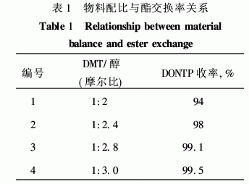
2.1.3 催化剂的选择
酯交换反应在催化剂存在下,可以提高反应速度,通常采用的催化剂有醋酸盐类、有机锡、钛酸四丁酯以及复合催化剂等。对上述几种催化剂进行了对比实验,结果见表2。
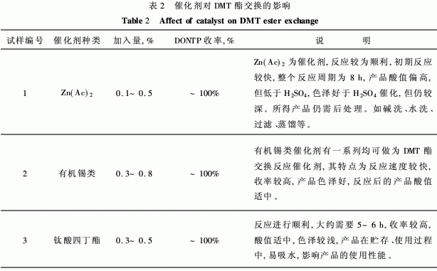
对于DONTP生产所需要的催化剂要求有很 好的催化效率,使反应速度快。收率高(> 98%),产品的色泽浅,酸值低,且不影响产品的 使用性能。本实验采用有机锡类复合催化剂,其 主要特点为,催化效率好,收率高。产品的颜色 最佳,酸值低(<0.5)。这样在增塑剂生产中,可 以把常规生产中的碱洗、水洗、过滤蒸馏等后处 理工序省去。反应完毕后即为合格的增塑剂产 品,这样相对常规品种生产(如DOP、DBP、DOTP、 DOA)可缩短流程。节省投资,降低能耗,使 DONTP的生产在不影响产品使用性能的前提 下,综合生产成本降低。根据目前市场行情,生产1 t DONTP增塑剂,比DOP节省1 000~1 500 元,比DOTP节省2 000~2 500元。
2.1.4 酸值的影响
酸值是增塑剂生产中控制的一个主要性能指标,酸值的高低直接影响着产品的使用性能,特别是电性能。因此在增塑剂生产中,要求产品的酸值越低越好,应用在绝缘方面的增塑剂酸值应小于0.5。实验证明,生产DONTP产生酸值偏高的原因有两个方面。采用DMT与醇类反应生成DONTP,在反应过程中如果反应温度较高,致使一些副反应生成含有酸性物质所致,其反应式如下:
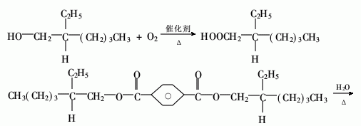
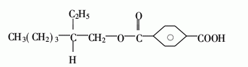
另一方面,催化剂的选择对产品酸值的影响 也很大。有一些催化剂中含有羧基,所以在反应 体系中含有H+,故体系酸值偏高。如Zn(AC)2 做为催化剂时,产品的酸值就偏高。因此说,合 理地选择催化剂和工艺条件,可以使合成出的增 塑剂不用进行后处理,即可达到酸值要求,这也 是本增塑剂合成生产的独特之处。
2.2 DONTP增塑PVC的性能比较
本实验将合成出的DONTP同DOP、DOTP一 道分别对PVC进行增塑实验。对DONTP、DOP、 DOTP分别增塑的PVC样条进行性能测试,并对 各力学性能进行比较。与此同时,对样条进行老 化处理、冷冻处理,并测定老化后的力学性能和 冷冻情况下的力学性能。
图1、2为3种增塑剂(DOP、DOTP、DONTP 配合量与拉伸强度、伸长率的关系曲线。(其中 PVC为100份)。从图1可以看出,随着3种增 塑剂在PVC中含量的增加,拉伸断裂强度总体呈下降趋势。这是符合增塑原理的,即由于增塑 剂的加入,增大了PVC大分子之间的距离,降低 了PVC大分子之间的范德华力。因此使材料的 断裂拉伸强度下降。从图中还可看出,下降值较 大的是DOP、最小的为DOTP,而DONTP居中,这 在一定程度上也反映出增塑剂增塑效率的高低 一般情况下,强度值下降较多者,其伸长率也相 应较大,制品变得也较为柔软,其增塑剂的增塑 效率也就相应高些。从图2中可以看出,制品的 断裂伸长率随增塑剂配合量的增加而大幅上升 当增塑剂达到80份时,断裂伸长率可达200%以 上。
图3及图4是3种增塑剂老化实验后的情 况,其图形与图1、图2基本相似,说明DONTP具 有较好的抗老化性能。
将3种增塑剂进行冷冻实验,其结果表明 几种试样的拉伸强度随配合量增加而呈下降趋势,而拉伸伸长率趋于上升。但在相同配合量下,DONTP伸长率为最大,说明DONTP具有较好 的耐寒性,见图5及图6。
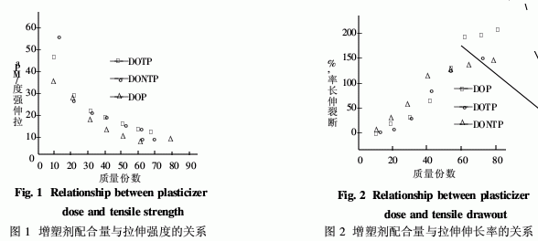
3种增塑剂试样的硬度、迁移性、挥发性及 电性能的实验结果列于表4中,对比数据表明, DONTP硬度在10~20份配合量时,较DOP及DOTP下降明显,而在配合量达30份以上时,即 同二者基本相近,而其迁移性优于DOP,挥发性 优于DOP和DOTP,电性能优于DOP,与DOTP相 近。
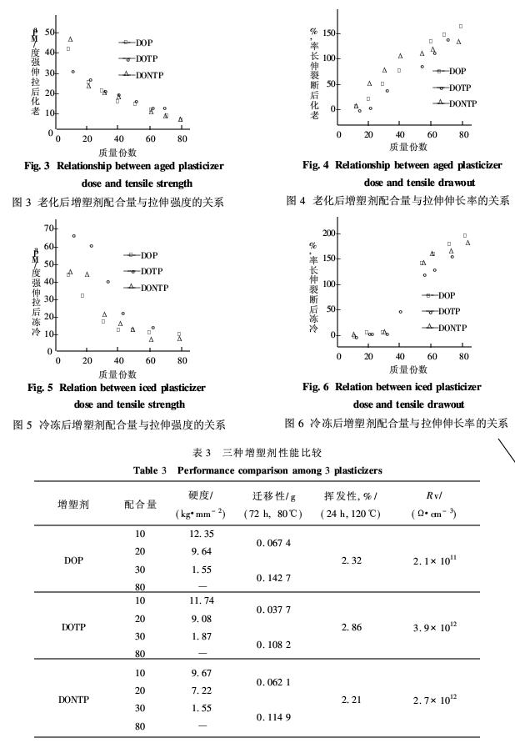
3 结 论
用对苯二甲酸二甲酯与辛醇及其它低分子质量混合醇类通过酯交换法合成增塑剂的工艺是可行的,该工艺采用了新型复合催化剂,具有反应速度快,工艺过程简单,控制操作平稳的特点。
实验结果表明,增塑剂DONTP主要技术指标均已达到同类产品的技术指标。其增塑效果可与DOP媲美,其耐寒性、电性能等优于DOP是一种综合性能优良的新型增塑剂品种,可做为主增塑剂使用。
DONTP生产过程中,不需后废处理,无环境 污染,其原料资源丰富,价格便宜,生产成本较低,平均吨成本比DOP下降1 000~1 500元,具有明显的经济效益。
参考文献
1 蒋平平.酯化法合成增塑剂DOTP的研究.化学世界,1994,8:411~415
2 王君龙,薛存生,王文君,等.对苯二甲酸二异辛酯增塑剂的合成研究.化学世界,1991,32(5):208~210
3 沈国良,徐铁军,邓晓涛.由醇酮残渣氧化产物直接制取增塑剂DOA.辽阳石油化工高等专科学校学报,1994,10 (1):1~6
4 倪宏志,高占先,周科衍.增塑剂DOP的催化合成.天然气化工,1994,19(4):42~45
5 唐济美,杨鑫莉,陈娟.废涤纶制取增塑剂DOTP.合成纤维,1990,(3):48~52
6 赵希艺,吕表学,蒋淑俄,等.废聚酯制取DOTP的研究.增塑剂,1996,(2):33~35

